##### Truy cập chức năng Gửi thêm tiền theo từng sổ

Huy động vốn 🡪 Giao dịch gốc 🡪 Gửi thêm tiền 🡪 Gửi thêm tiền theo từng sổ

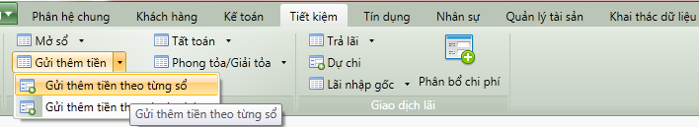

1. Cây thực đơn truy cập chức năng gửi thêm tiền theo từng sổ

##### Khai báo thông tin gửi thêm tiền theo từng sổ

* Giao diện

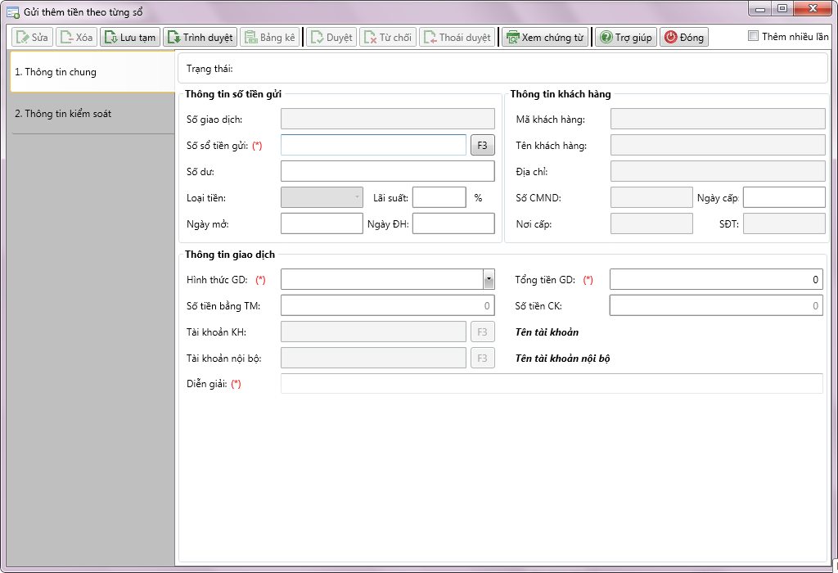

1. Gửi thêm tiền theo từng sổ

* Nhập thông tin

|  |  |  |
| --- | --- | --- |
| **STT** | **Tên trường** | **Diễn giải** |
| ***Thông tin sổ tiền gửi*** | | |
|  | Số GD | * Số giao dịch là duy nhất và mặc định là không được sửa. * Số giao dịch sẽ sự sinh theo quy tắc sinh mã đã được định nghĩa sau khi lưu giao dịch |
|  | Số sổ tiền gửi | * Tự nhập hoặc chọn trong Thông tin tìm kiếm sổ tiền gửi bằng cách nhấn F3 hoặc bấm  bên cạnh → chọn sổ trong danh sách tìm kiếm. * Chỉ có những sổ tiền gửi áp dụng sản thuộc các nhóm sản phẩm sau mới được gửi thêm tiền:   + Tiết kiệm quy định   + Tiết kiệm không kỳ hạn   + Tiết kiệm có kỳ hạn trả lãi sau   + Tiết kiệm có kỳ hạn gửi góp   + Tiền gửi không kỳ hạn |
|  | Số dư | * Tự động hiển thị “Số dư” tương ứng với “Số sổ tiền gửi” được chọn tại thời điểm hiện tại và không cho phép sửa |
|  | Loại tiền | * Tự động hiển thị “Loại tiền” tương ứng với “Số sổ tiền gửi” được chọn tại thời điểm hiện tại và không cho phép sửa |
|  | Lãi suất | * Tự động hiển thị “Lãi suất” tương ứng với “Số sổ tiền gửi” được chọn tại thời điểm hiện tại và không cho phép sửa |
|  | Ngày mở | * Tự động hiển thị “Ngày mở” tương ứng với “Số sổ tiền gửi” được chọn tại thời điểm hiện tại và không cho phép sửa |
|  | Ngày ĐH | * Tự động hiển thị “Ngày ĐH” tương ứng với “Số sổ tiền gửi” được chọn tại thời điểm hiện tại và không cho phép sửa |
| ***Thông tin khách hàng*** | | |
|  | Mã khách hàng | * Mã khách hàng sở hữu sổ tiền gửi * Tự động hiển thị “Mã khách hàng” tương ứng với “Số sổ tiền gửi” được chọn. |
|  | Tên khách hàng | * Tên khách hàng sở hữu sổ tiền. * Tự động hiển thị “Tên khách hàng” tương ứng với “Số sổ tiền gửi” được chọn. |
|  | Địa chỉ | * Tự động hiển thị “Địa chỉ” tương ứng với “Số sổ tiền gửi” được chọn tại thời điểm hiện tại và không cho phép sửa |
|  | Số CMND | * Tự động hiển thị “Số CMND” tương ứng với “Số sổ tiền gửi” được chọn. |
|  | Ngày cấp | * Tự động hiển thị “Ngày cấp” CMND tương ứng với “Số sổ tiền gửi” được chọn. |
|  | Nơi cấp | * Tự động hiển thị “Nơi cấp” CMND tương ứng với “Số sổ tiền gửi” được chọn. |
|  | SĐT | * Tự động hiển thị số điện thoại khách hàng tương ứng với “Số sổ tiền gửi” được chọn. |
| ***Thông tin giao dịch*** | | |
|  | Hình thức GD | * Có 3 hình thức giao dịch sau:   + Tiền mặt: Khách hàng nộp tiền mặt để gửi thêm tiền vào sổ tiền gửi.   + Chuyển khoản: Khách hàng chuyển tiền từ một tài khoản khác sang.   + Chuyển khoản và tiền mặt: Khách hàng vừa nộp tiền mặt vừa chuyển tiền từ một tài khoản khác sang. * Giá trị mặc định là ‘Tiền Mặt’ * Chọn hình thức giao dịch trong hộp chọn sau: |
|  | Tổng tiền GD | * Người dùng tự nhập tổng số tiền giao dịch |
|  | Số tiền bằng TM | * Số tiền bằng tiền mặt * Nếu hình thức giao dịch là tiền mặt thì trường thông tin này sẽ hiển thị mặc định bằng tổng tiền giao dịch. * Nếu hình thức giao dịch là chuyển khoản thì số tiền bằng tiền mặt = 0 * Nếu hình thức giao dịch là tiền mặt và chuyển khoản thì số tiền bằng tiền mặt = tổng tiền giao dịch – số tiền chuyển khoản. |
|  | Số tiền CK | * Số tiền bằng chuyển khoản * Nếu hình thức giao dịch là tiền mặt thì số tiền bằng chuyển khoản = 0. * Nếu hình thức giao dịch là chuyển khoản thì số tiền bằng chuyển khoản mặc định bằng số tiền giao dịch. * Nếu hình thức giao dịch là tiền mặt và chuyển khoản thì số tiền bằng chuyển khoản = tổng tiền giao dịch – số tiền bằng tiền mặt. |
|  | Tài khoản KH | * Tài khoản khách hàng. * Chọn tài khoản khách hàng khi hình thức giao dịch là chuyển khoản hoặc tiền mặt và chuyển khoản. * Tự nhập số tài khoản khách hàng hoặc chọn trong Thông tin tài khoản bằng cách nhấn F3 hoặc bấm  rồi chọn tài khoản trong Thông tin tìm kiếm tài khoản khách hàng * Tên tài khoản khách hàng sẽ tự động hiển thị theo số tài khoản được chọn. |
|  | Tài khoản nội bộ | * Tài khoản nội bộ. * Chọn tài khoản nội bộ khi hình thức giao dịch là chuyển khoản hoặc tiền mặt và chuyển khoản. * Tự nhập số tài khoản nội bộ hoặc chọn trong Thông tin tài khoản bằng cách nhấn F3 hoặc bấm  rồi chọn tài khoản trong Thông tin tìm kiếm tài khoản nội bộ. * Tên tài khoản sẽ tự động hiển thị theo số tài khoản được chọn. |
|  | Diễn giải | * Tự động hiển thị theo quy tắc sinh diễn giải đã được định nghĩa. * Người dùng có thể sửa được |

##### Lưu giao dịch và in chứng từ

* Sau khi nhập đầy đủ các thông tin nhấn  để lưu thông tin giao dịch.
* Sau khi lưu thông tin giao dịch thành công nhấn  để xem và in các chứng từ hạch toán: Phiếu thu nếu hình thức giao dịch là tiền mặt; phiếu kế toán nếu hình thức dịch là chuyển khoản.
* : Lập bảng kê tiền mặt

##### Điều kiện ràng buộc

* Sổ tiền gửi đã tồn tại
* Sổ tiền gửi áp dụng sản phẩm cho phép gửi thêm tiền
* Nếu hình thức giao dịch là chuyển khoản thì số dư khả dụng của tài khoản chuyển khoản phải lớn hơn hoặc bằng số tiền gửi thêm vào sổ.